今日动态
第十八周 6月11日 星期三 晴
- 晨间来园
出勤：今日来园22人。
- 集体活动
今天我们
程子杰、李舒扬、卢欣悦、王天乐、吴梓溪、王芷柠、范宥泽、常祈安、徐一凯、莫梓涵、周荣安、杨承明、魏璟炎、承芮伊、卢欣悦、程墨桐、严子沐、潘言恩、王耀泽、左晨昕、陈望舒、李一诺、王劲霖、吴玥兮积极参与了本次的好宝宝评选活动
- 区域游戏
 | 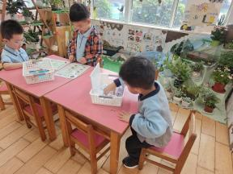 | 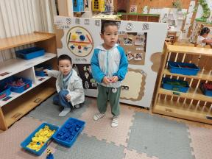 | 
潘言恩和陈望舒在地面建构游戏。 | 李一诺、范宥泽、吴梓溪在科探区游戏。 | 王劲霖、杨承明在万能工匠游戏。 | 左晨昕、鲍伽一在桌面建构游戏。
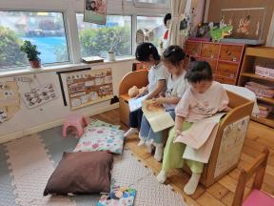 |  |  | 
常祈安、李舒扬、王芷柠在图书角游戏。 | 莫梓涵、严子沐、王耀泽在桌面建构游戏。 | 王天乐、卢欣悦、陈望舒在益智区游戏。 | 吴玥兮、魏璟炎、程子杰、程墨桐在娃娃家游戏。
- 温馨提示
近期天气炎热，请各位家长注意为孩子做好防暑降温工作。提醒孩子们多喝水，避免长时间暴露在烈日下。同时，注意孩子的饮食健康，多吃新鲜蔬果，少吃冷饮，以防肠胃不适。让我们共同为孩子们的健康成长保驾护航。

